**Normas de Presentación:** **RELATOS DE EXPERIENCIA**

**Área temática elegida: n° / Denominación**

**Título del relato en español/portugués, fuente Arial, tamaño 12, negrita, centrado y con la primera letra en mayúscula. No debe contener más de 15 palabras.**

En este documento **no incluya autorxs** (para respetar el doble ciego). Nombres, contactos y filiaciones serán consignados en el formulario de registro del trabajo.

Los relatos deberán describir, pero, sobre todo, **analizar experiencias** concretas, buscando extraer de ellas enseñanzas y principios generales que puedan servir de inspiración para otros grupos relacionados con la Agroecología. En el IV Congreso Argentino de Agroecología solamente se aceptarán trabajos inéditos, que se encuadren dentro del marco conceptual de la Agroecología y que sean escritos sin el uso de herramientas de elaboración de textos artificiales.

Los textos completos deben contener como máximo **5 páginas en letra Arial, tamaño 11**, con simple espaciado entre líneas, alineación justificada e incluyendo bibliografía en caso de que se incorpore. Superar las 5 páginas llevará a la no consideración del trabajo para el congreso

Por favor, use este **modelo** para escribirlo**,** que ya está configurado (fuentes,tamaño de letras, párrafos, márgenes). Tamaño de papel A4 (210 x 297 mm), márgenes superior, inferior, izquierdo y derecho de 25mm.

En el texto deje un espacio entre los párrafos. No use tabulación, no incluya encabezado y pie de página, ni numere las páginas en su artículo. Serán adicionados cuando se edite la publicación. Deje un espacio para iniciar otro ítem.

Serán aceptados textos escritos en los idiomas español o portugués. El documento para el envío deberá ser grabado, preferentemente, en formato Microsoft Word 97/2000/XP (.doc o .docx). También serán aceptados en OpenOffice (.odt). El nombre del archivo deberá contener el número del eje al que se presenta, apellido del/la autor/a principal, nombre y tipo de trabajo: Ejemplo: 8CoqueMariaRelato.

La cita de nombres comunes de plantas y /o animales debe ir acompañada de su respectivo nombre científico. Las siglas deben ir acompañadas de su significado.

**Resumen**

Hacer un resumen de hasta 1000 caracteres (con espacios), en fuente Arial, tamaño 11, normal, con alineación justificada y espaciado simple entre líneas. El texto debe iniciarse en la línea de abajo del ítem. Contar brevemente cómo surgió la experiencia, lo que desarrolla (producto, proceso, servicio, organización, comercialización, enseñanza, investigación, extensión), dónde fue realizada, cuándo, quién participó, cuáles fueron los resultados más significativos y las enseñanzas aprendidas.

**Palabras clave**: Use 3 palabras clave, necesarias para el sistema de búsqueda e indexación de los trabajos. Separe las palabras con punto y coma (;). **No repetir palabras que estén en el título.**

**Descripción de la experiencia**

Comience describiendo **cómo** se inició la experiencia. Comente enseguida sobre el **tipo de experiencia**, si se trata del desarrollo de algún producto, proceso o servicio, si muestra la organización de comunidades, si es sobre experiencias de comercialización, si se muestra alguna investigación desarrollada, o experiencias en enseñanza, extensión o divulgación de la Agroecología.

Deje bien claros los **objetivos** de la experiencia

Identifique **dónde** fue realizada la experiencia, presentando la localización geográfica, identificando la comunidad, departamento, municipio, provincia o bioma (Pampa, Páramo, Selva, etc.) y el país.

Identifique **cuándo** (el año) se inició la experiencia, cuándo terminó (en el caso que esté finalizada) o si continúa.

Por favor, acuérdese de nombrar a **quiénes participaron** de la acción (agricultores/as, estudiantes, técnicos/as, profesoras/es) e instituciones u otras organizaciones.

En caso de ser pertinente y tenga los datos, comente **cuánto** costaría implementar una experiencia como la relatada.

**Resultados y análisis**

Comente y analice los productos o procesos generados. Señale los impactos potenciales de la experiencia y destaque las lecciones aprendidas. Agregue también las dificultades encontradas y los riesgos que eventualmente existirían en la implementación de la experiencia.

Presente los resultados, preferentemente en forma de tablas, cuadros o figuras (fotos), después de su cita en el texto, o en la página inmediata, y los comentarios analíticos y de interpretación correspondientes a los datos presentados.

Tanto las figuras como las tablas deben seguir una numeración correlativa en el texto (Figura 1; Figura 2; Tabla 1; Tabla 2, etc.), con la cita correspondiente. Si la tabla o figura son propias, colocar como fuente: elaboración propia.

Las imágenes, figuras (gráficos, mapas, fotos, bloques-diagramas, imágenes, etc.) deben ser insertadas a través de la función INSERTAR (herramienta de Windows) o su equivalente en Open Office.

Las leyendas de las figuras deberán ser digitadas separadamente para facilitar un eventual desplazamiento en la diagramación. Las tablas pueden ser incluidas en el texto sin bordes. Los títulos de las figuras deberán ser situados en la parte inferior y los de las tablas en la parte superior y también digitada separadamente. Pueden ser utilizados mapas, imágenes y figuras a color.

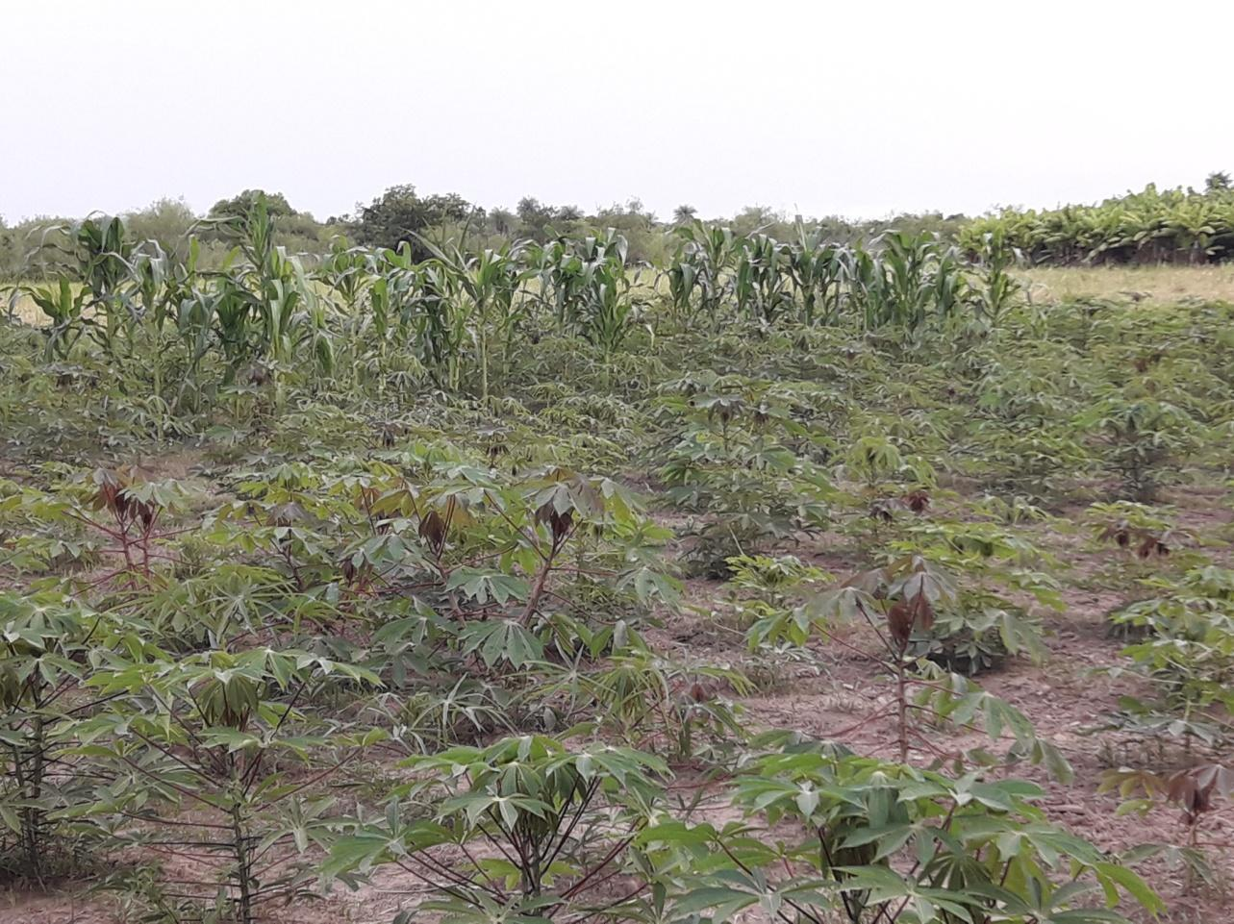

**Figura 1:** Sistema productivo diversificado del este formoseño.

**Tabla 1**. Cantidad y tipos de inscriptos al II Congreso Argentino de Agroecología

| Tipo inscripción | Estudiantes | Productores | Profesionales/Técnicos |
| --- | --- | --- | --- |
| Ponencia oral | 110 | 103 | 75 |
| Póster | 223 | 214 | 90 |
| Asistente | 197 | 120 | 77 |
| TOTAL | 530 | 437 | 242 |

**Agradecimientos (opcional)**

Insertarlos en caso de que fuese necesario.

**Referencias (opcional)**

Incluir como máximo 5 referencias, citando apenas las mencionadas en el texto y en las tablas, gráficos, fotos o imágenes, apareciendo en orden alfabético. Usar la siguiente estructura (APA). Letra Arial tamaño 10. Ejemplo:

Flores, C. C., & Sarandón, S. J. (2008). Pueden los cambios tecnológicos basados en el análisis costo-beneficio cumplir con las metas de la sustentabilidad? Análisis de un caso de la Región de Tres Arroyos. Argentina. *Revista Brasileira de Agroecologia*, 3(3)